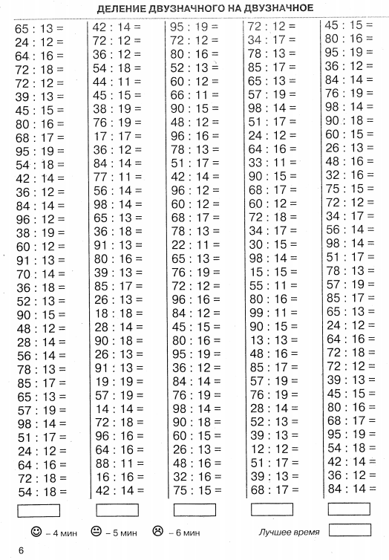

65-5= | 46-8= | 28-15= | 6·4=
19+8= | 84+7= | 11+19= | 80:10=
6·7= | 8·9= | 9·9= | 80-39=
64:8= | 56:8= | 72:9= | 23+27=
51-9= | 72-30= | 74-21= | 8·8=
34+8= | 64+20= | 56+34= | 40:4=
8·6= | 10·5= | 7·8= | 25-17=
45:9= | 70:7= | 40:5= | 77+4=
52-44= | 92-8= | 64-56= | 6·6=
18+31= | 48+11= | 25+12= | 18:18=
6·9= | 8·5= | 3·10= | 9+37=
90:9= | 80:10= | 35:1= | 6·9=
76-35= | 99-33= | 84-9= | 81:9=
26+62= | 44+15= | 53+8= | 62+18=
7·9= | 8·10= | 4·9= | 16+71=
64:8= | 27:3= | 42:6= | 0·7=
57-9= | 68-21= | 52-21= | 54:6=
88+8= | 19+30= | 32+43= | 56-36=
3·8= | 6·1= | 10·2= | 17+12=
24:1= | 30:5= | 81:9= | 9·0=
31-24= | 39-39= | 60-48= | 36:6=
Математические диктанты 3 класс.
Работа 3
1 . 86 увеличить на 8.
2. Чему равна сумма 88 и 4?
3. Первое слагаемое 35, второе 9. Чему равна сумма?
4. К 74 прибавить 6.
5. 42 уменьшить на 6.
6. На сколько 33 больше, чем 9?
7. Сколько нужно отнять от 62, чтобы получить 49?
8. На сколько 29 меньше 43?
9. В одном ящике 24 кг конфет, а в другом на 6 кг меньше. Сколько кг в двух ящиках?
10. В двух классах 70 учеников. В одном классе 34 ученика. Сколько учеников во втором классе?

65-5= | 46-8= | 28-15= | 6·4=
19+8= | 84+7= | 11+19= | 80:10=
6·7= | 8·9= | 9·9= | 80-39=
64:8= | 56:8= | 72:9= | 23+27=
51-9= | 72-30= | 74-21= | 8·8=
34+8= | 64+20= | 56+34= | 40:4=
8·6= | 10·5= | 7·8= | 25-17=
45:9= | 70:7= | 40:5= | 77+4=
52-44= | 92-8= | 64-56= | 6·6=
18+31= | 48+11= | 25+12= | 18:18=
6·9= | 8·5= | 3·10= | 9+37=
90:9= | 80:10= | 35:1= | 6·9=
76-35= | 99-33= | 84-9= | 81:9=
26+62= | 44+15= | 53+8= | 62+18=
7·9= | 8·10= | 4·9= | 16+71=
64:8= | 27:3= | 42:6= | 0·7=
57-9= | 68-21= | 52-21= | 54:6=
88+8= | 19+30= | 32+43= | 56-36=
3·8= | 6·1= | 10·2= | 17+12=
24:1= | 30:5= | 81:9= | 9·0=
31-24= | 39-39= | 60-48= | 36:6=
Математические диктанты 3 класс.
Работа 3
1 . 86 увеличить на 8.
2. Чему равна сумма 88 и 4?
3. Первое слагаемое 35, второе 9. Чему равна сумма?
4. К 74 прибавить 6.
5. 42 уменьшить на 6.
6. На сколько 33 больше, чем 9?
7. Сколько нужно отнять от 62, чтобы получить 49?
8. На сколько 29 меньше 43?
9. В одном ящике 24 кг конфет, а в другом на 6 кг меньше. Сколько кг в двух ящиках?
10. В двух классах 70 учеников. В одном классе 34 ученика. Сколько учеников во втором классе?

